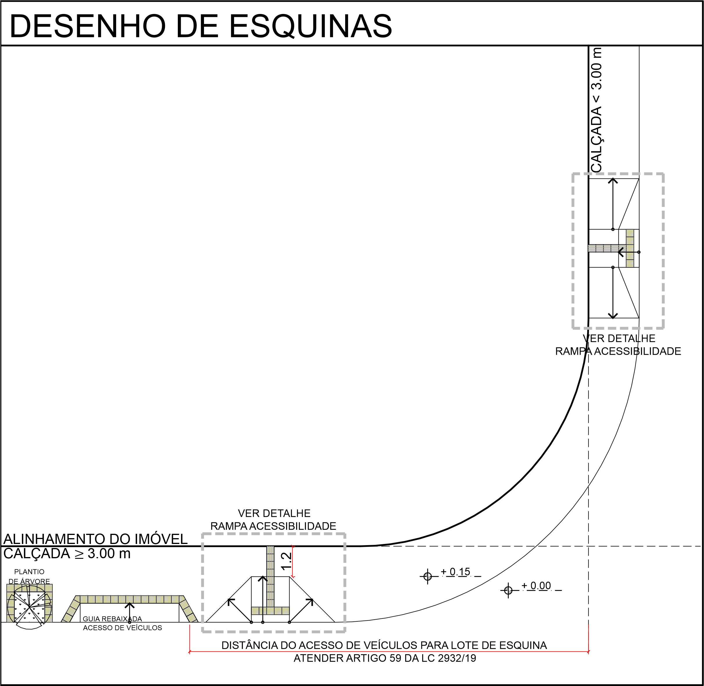

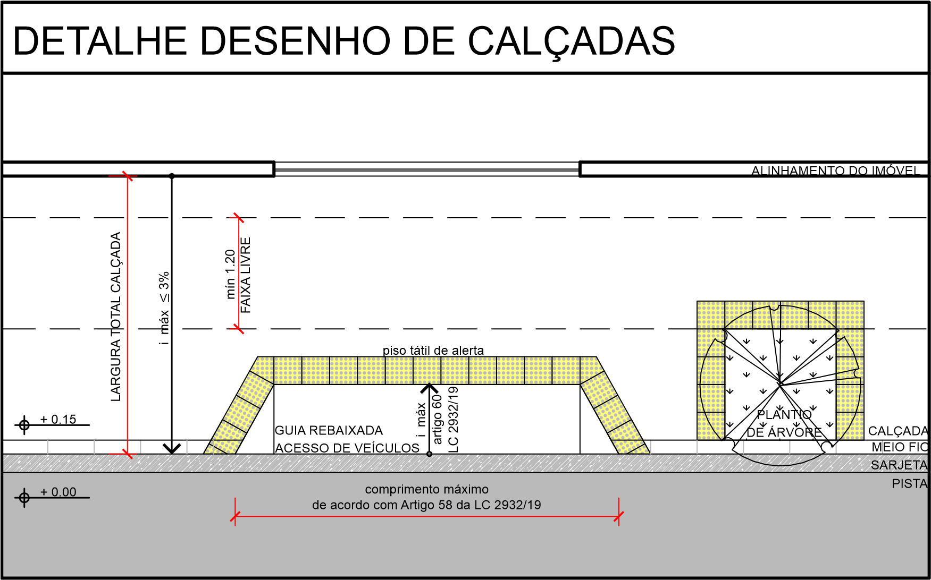
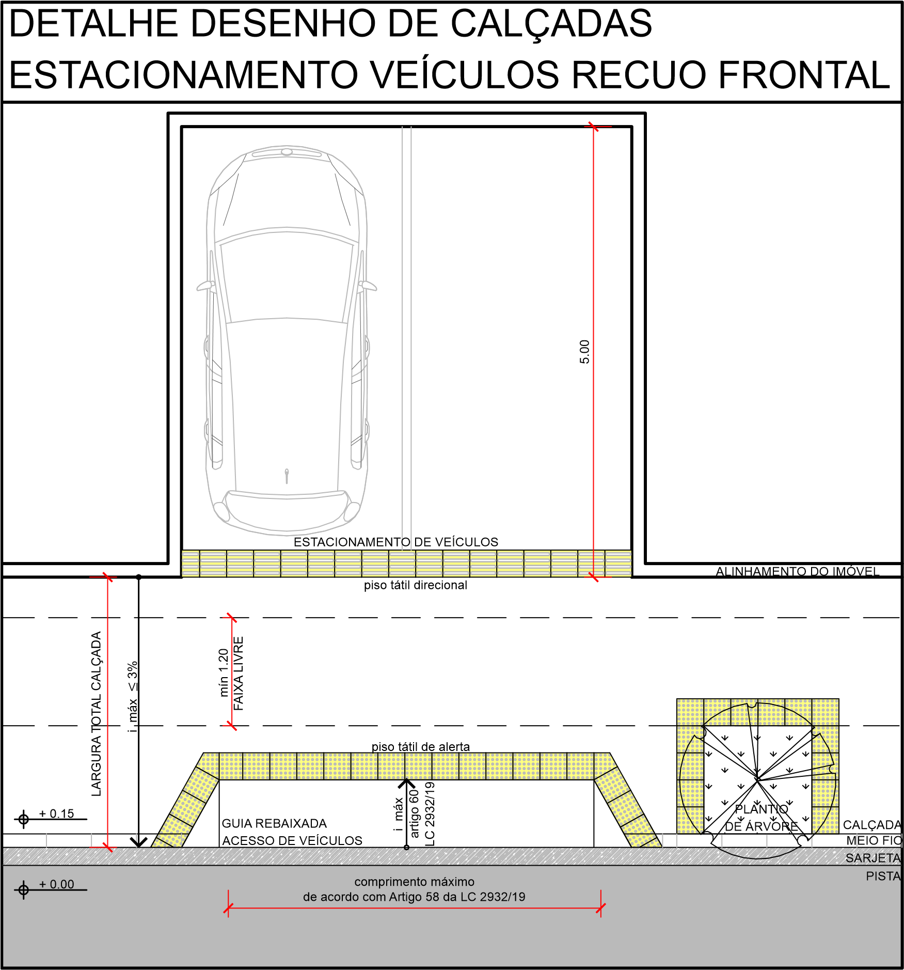

DETALHE RAMPAS ACESSIBILIDADE
PARA CALÇADAS COM LARGURA INFERIOR 3 M
FIGURA 96 - PAG 81 NBR 9050
REBAIXAMENTOS DE CALÇADA ENTRE CANTEIROS
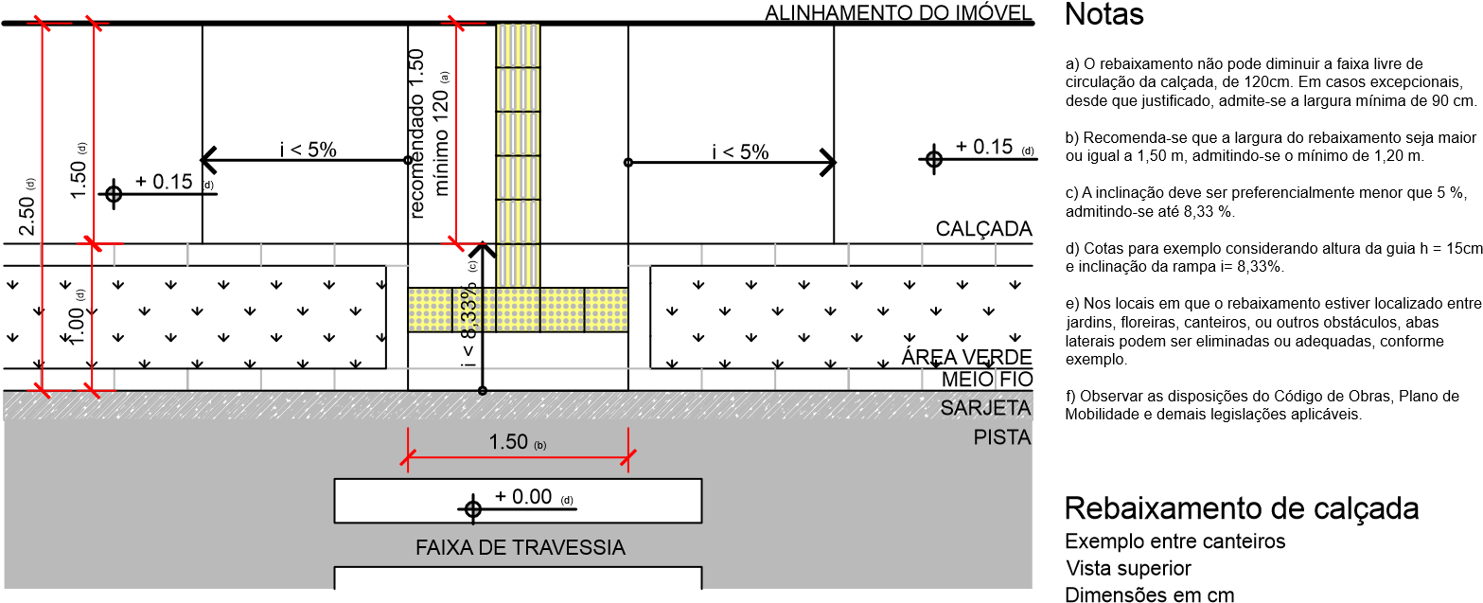
FIGURA 97 - PAG 81- NBR 9050
REBAIXAMENTOS DE CALÇADA ESTREITA
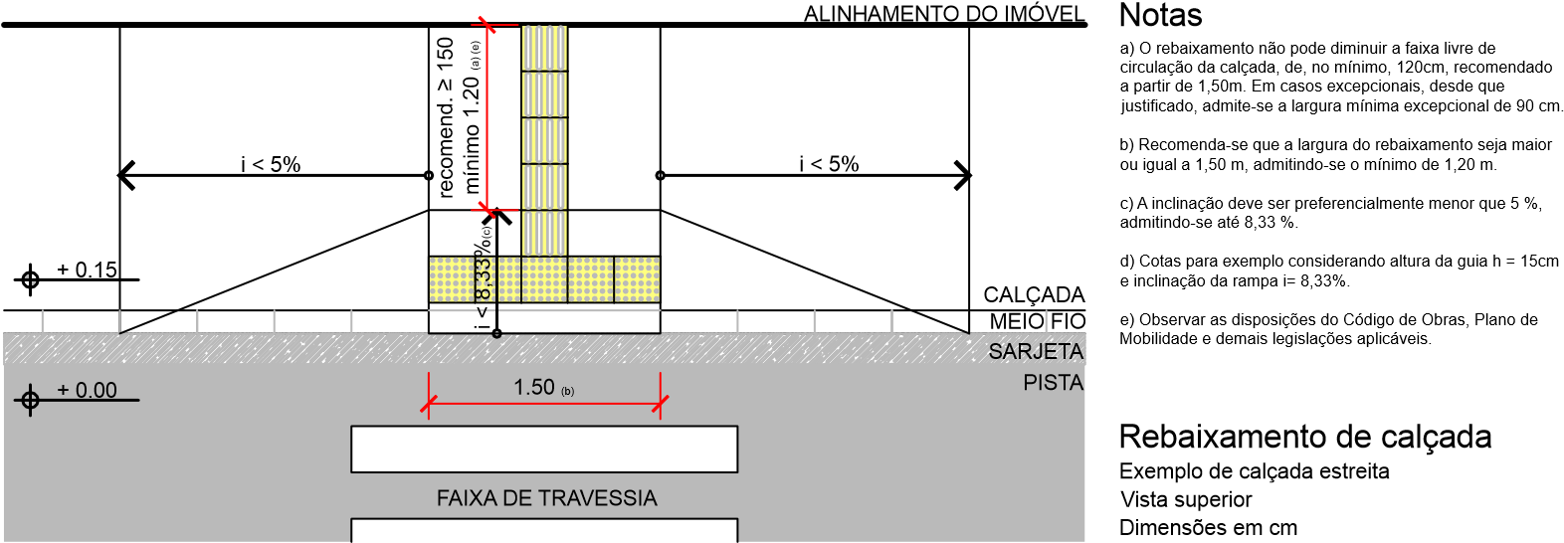
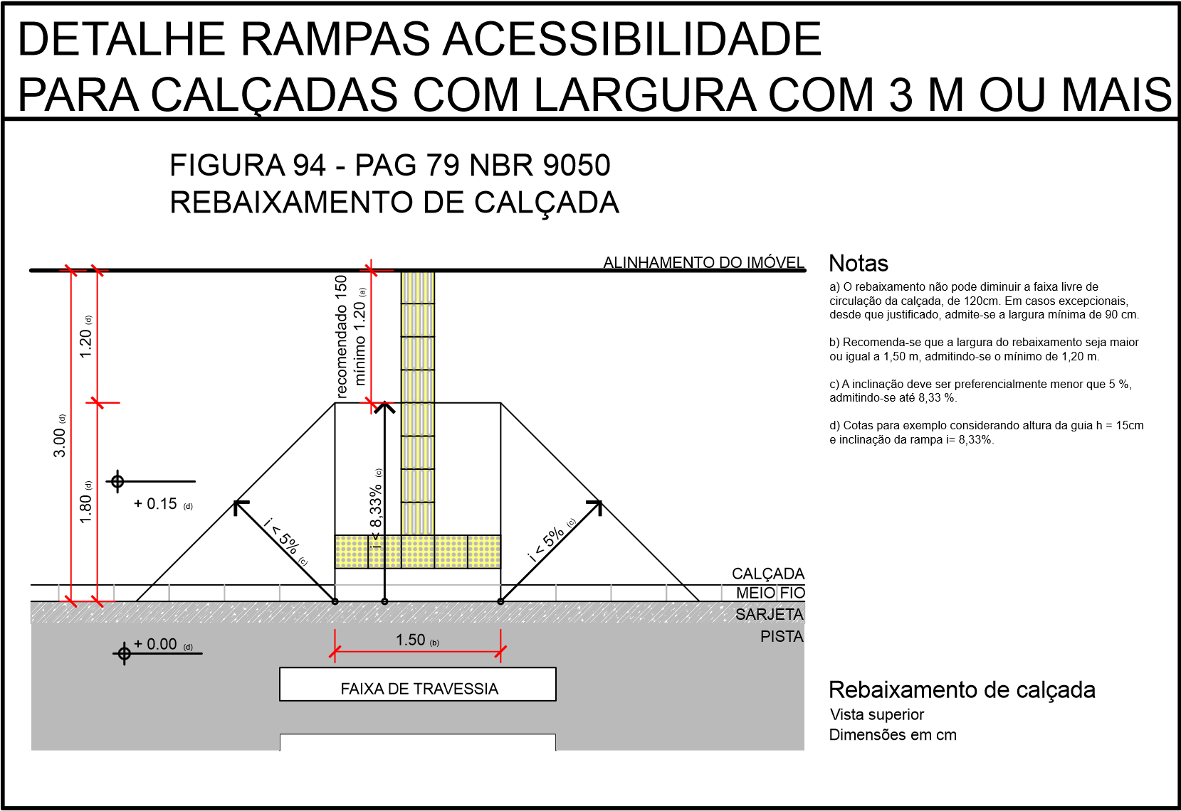

CALÇADAS - CORTES
FIGURA 95 - PAG 79 NBR 9050
Corte
REBAIXAMENTO DE CALÇADA
Rebaixamento de calçada
Leito carroçável
Guia rebaixada
Rampa na calçada i
max
8,33%
Dimensões em cm
FIGURA 90 - PAG 75 NBR 9050
FAIXAS DE USO DA CALÇADA - CORTE
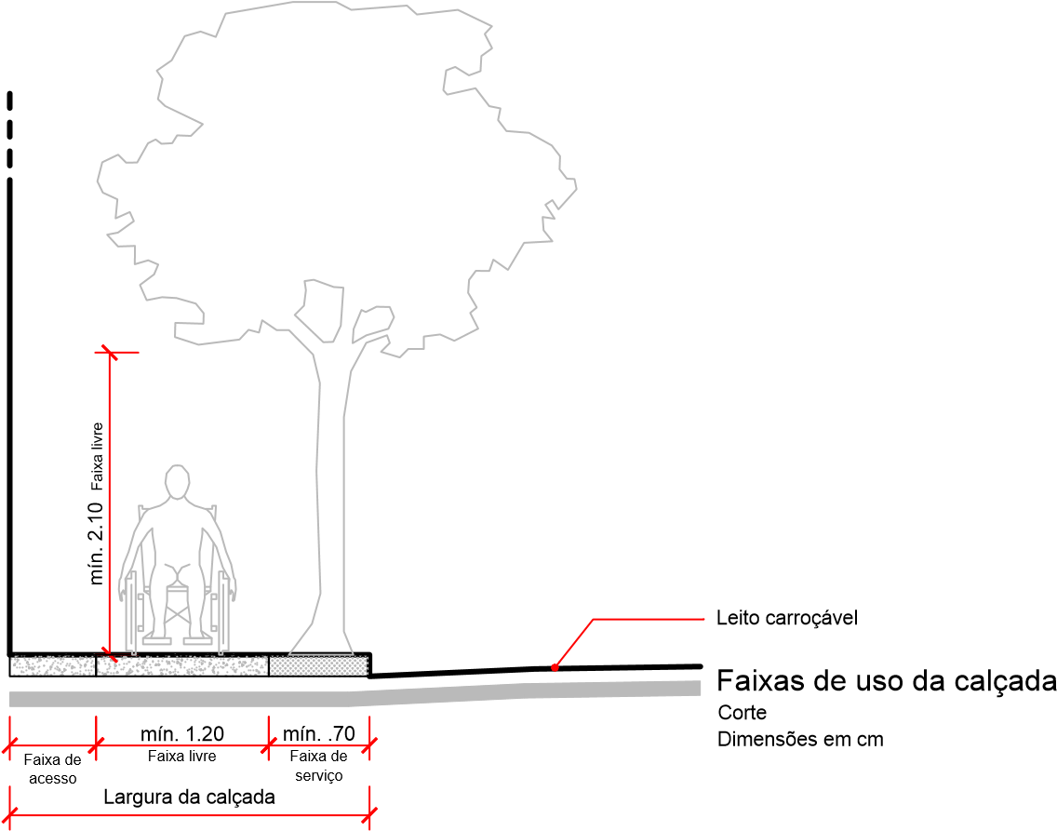
FIGURA 91 - PAG 78 NBR 9050
ACESSO DE VEÍCULOS AO LOTE
